卡路里Calories技术简略展示文档

1 技术背景

卡路里Calories基于移动应用平台设计，在跨平台开发较为流行的背景下，采用了谷歌较为创新的跨平台开发框架Flutter，并基于前后端分离的特性设计了前端应用与后端服务器，提高了拓展性。

2 技术框架

卡路里Calories使用Flutter框架开发。Flutter是谷歌公司开源的UI工具包，通过对不同平台的编译器支持，提供了使用一套代码进行移动应用、电脑桌面应用、网页应用、嵌入式平台应用的跨平台开发功能。相对于传统开发技术，节省了程序开发者对多个平台进行维护的人力资源。Flutter使用现代响应式框架设计，当组件页面进行改变时，程序会采用高效的渲染算法，基于底层渲染树的代码设计，对各个组件进行性能极高的快速重绘。

3 功能特色

3.1 食物热量图像识别

卡路里Calories基于腾讯AI开放平台的多标签识别API对食物进行图像识别分析，自动识别可能的食物种类，并从数据库中调用预设数据，提供参考热量数据，并支持手动修改。使用户免去记忆不同种类食物热量的烦恼。

3.2 运动消耗热量记录

卡路里Calories基于数据库预设数据，根据当天进食食物的热量显示建议运动，并提供消耗热量预测，为健康生活提供助力。

3.3 BMI计算器

卡路里Calories基于《中国成人超重与肥胖症预防控制指南》与《中国学龄儿童青少年超重、肥胖筛查体重指数值分类标准》构建内置数据库，提供了从7岁儿童至17岁未成年人、18岁以上成年人的BMI指数标准，判断自身体重与目标体重是否过轻或过重。

3.4 体重记录

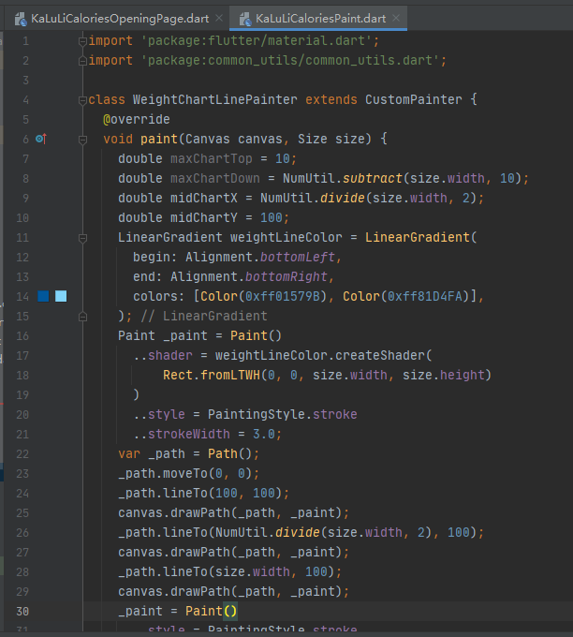

卡路里Calories基于Flutter框架的自由绘制功能，完全使用代码实现了精美的体重曲线图表。现代化的UI设计使体重展示拥有清晰的对比效果，使用户便于掌控自身体重情况。

3.5 好友排行

卡路里Calories提供了简洁的好友管理功能，提供了数据共享以及好友排行功能，便于与好友一同进行体重管理。

4 技术特色

4.1 基于HTTPS协议

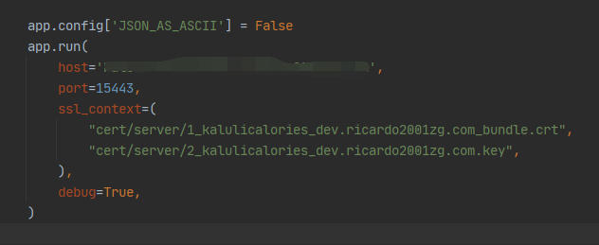

卡路里Calories前后端服务交互基于HTTPS协议，对每次交互进行证书加密，保证数据与操作的安全性。

4.2 灵活的RESTful 设计风格

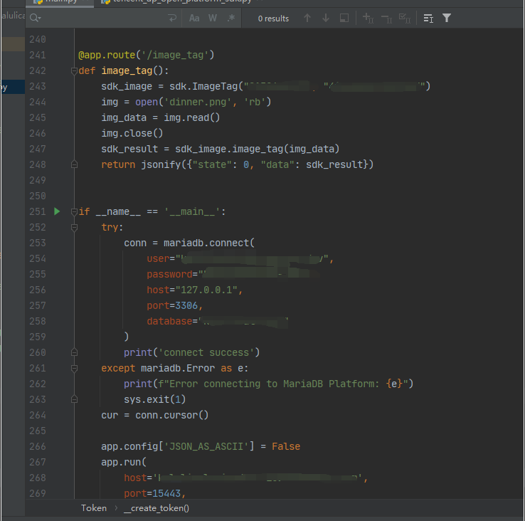

卡路里Calories的后端服务器采用RESTful设计风格，将所有数据操作简化为HTTPS协议包传输，为后端服务器提供了极大的拓展性。前端程序通过web接口调用后端服务器，为其他程序的接入预留了空间。后端服务器便于添加新功能，腾讯API便通过此特点调用，协同工作。

4.3 Json Web Token 鉴权

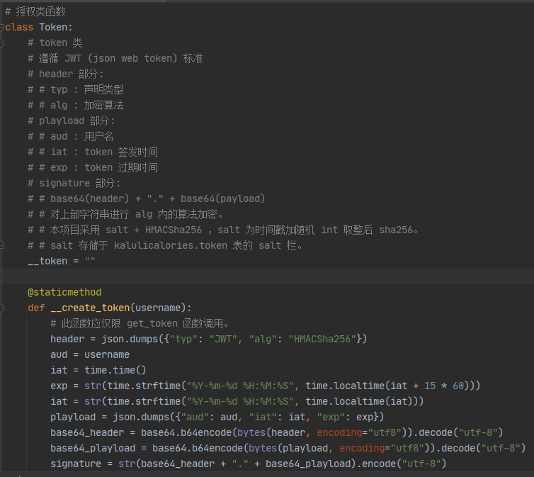

卡路里Calories基于JWT(Json Web Token)标准设计了授权验证系统，首次登录后返回基于hmacSHA256算法生成的不可逆向数据令牌，并对每个操作进行令牌验证，提高了数据操作的安全性。